Spécification
Éléments de plancher préfabriqués en béton armé

Généralités
Livraison et installation d’éléments en béton précontraint à face inférieure lisse, rugueuse ou isolée, munis du label de qualité BENOR, du type Fingo ou équivalent.

Description
Ces planchers sont constitués d’éléments de caissons en béton armé assemblés entre eux, qui peuvent éventuellement être renforcés par une dalle de compression en béton armé après leur installation.

Matériel et réalisation
Les éléments de plancher préfabriqués, composés d’un béton de gravier de haute qualité de la classe C40/50, et vibrés sur des coffrages métalliques, sont soumis aux essais de réception BENOR et satisfont aux prescriptions techniques de PROBETON. L’armature sous forme de barres de ø5 à ø14 mm a une qualité de DE 500 BS et est homologuée BENOR. L’objectif sera toujours de placer toutes les armatures dans les éléments, et toute armature supplémentaire sera évitée si possible. Le fabricant se charge de tous les évidements, biseaux, surélévations et saillies d’extrémité éventuels. Le support des éléments est déterminé par la pratique, mais il est d’au moins 2 x 70 mm. L’installation se fait conformément aux directives de l’entreprise qui fournit le matériel.

Calculs
Les éléments sont calculés selon les normes belges applicables. Une note de calcul détaillée accompagnée d’un plan de pose doit être soumise au concepteur pour approbation avant le début des travaux.

Dalle de compression sur les éléments
Éventuellement, une dalle de compression en béton de kift de classe C30/37 est coulée sur les éléments. Cette dalle de compression doit être placée de manière à former une seule entité avec les éléments de plancher sous-jacents, et à cette fin, les éléments doivent être bien humidifiées avant le coulage de la dalle de compression. À partir d’une épaisseur de 40mm, la dalle de compression doit être armée d’un treillis (chevauchement de minimum 2 mailles). L’épaisseur de la dalle de compression, le type de treillis d’armature ainsi que l’armement éventuel des point d’appui sont déterminés par le fabricant des hourdis.

Caractéristiques des éléments de plancher à face inférieure lisse
Afin d’obtenir un bon ajustement, les éléments ont un petit côté surélevé en plus de la forme en V habituelle (voir la figure) ; d’autres formes sont rejetées en tant que variantes.
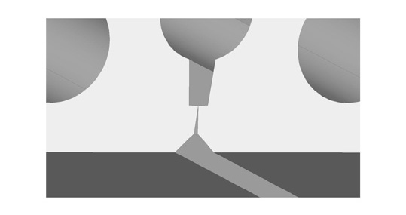
la largeur nominale des éléments est de 600mm. Les plaques d’ajustage sont sciées à partir de plaques entières. Les éléments ont une résistance au feu de REI60 (Rf 1h)
Caractéristiques des éléments de plancher à face inférieure rugueuse
Les côtés des éléments du plancher sont pourvus des ”queues d’aronde ». La largueur nominale des éléments est de 330mm ou 500mm. Les éléments ont une résistance au feu de REI60 (Rf 1h)

Éléments de plancher préfabriqués en béton armé : face inférieure isolée
Les éléments Fingo de largeur 500, rugueux (type 500), ou de largeur 600 lisses (type 600), sont utilisés comme base. Une colle PUR mono-composant durcissant à l’humidité et dotée de solides propriétés thermiques et mécaniques fixe les panneaux d’isolation aux éléments.
Type 500: la largeur nominale des éléments est de 500 mm. Des plaques d’ajustage d’une largeur de 330mm sont possible.
Type 600: la largeur nominale des éléments est de 600 mm. Les plaques d’ajustage sont sciées à partir de plaques entières. Blocs d’ajustage en polystyrène expansé de largeurs 100,150 et 200mm.

Remarque
Terminologie des sollicitations:
- Poids du plancher rugueux: dépend du fabricant. Se compose des éléments du plancher, du jointoiement et de l’éventuelle dalle de compression.
- Charge utile: est déterminée par le concepteur et consiste en la somme de toutes les charges agissant sur le plancher rugueux.. La finition du plancher : entre autres, la chape , l’isolation, le revêtement de sol, le plâtrage, le faux plafond, les techniques, etc . La charge d’utilisation: entre autres, les personnes, les meubles, les marchandises, etc . Les cloisons en contact direct avec le plancher.

Installation d’éléments de plancher en béton armé
Application éléments lisses: quantités selon les plans et le métré.
- Au-dessus de …….: épaisseur …… mm + min. …… de dalle de compression
Charge d’utilisation: ….. kN/m²
Charge utile: ……. kN/m²

Application éléments rugueux: quantités selon les plans et le métré
- Au-dessus de …….: épaisseur …… mm + min. …… de dalle de compression
Charge d’utilisation: ….. kN/m²
Charge utile: ……. kN/m²

